Živjo!
Ta teden bi ustvarjali izdelke iz odpadnih materialov. Doma malo preiščite stanovanje in naberite čim več raznih škatel iz papirja ali plastika. Za izdelovanje potrebuješ še lepilo in škarje.
Iz odpadne embalaže lahko narediš različne izdelke. Spodaj na fotografijah je nekaj idej. Lahko pa narediš čisto po svojem načrtu.
Roboti (Vir: https://www.os-pivka.si/16062015-tehniki-dan-izdelki-iz-odpadnih-materialov/ )
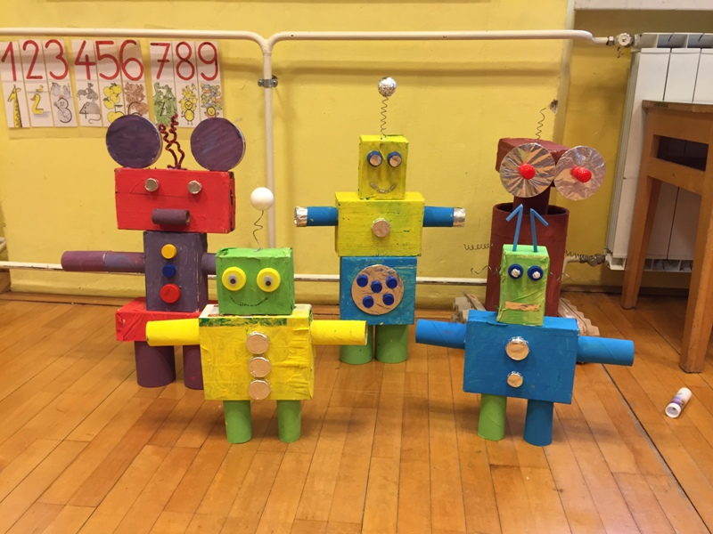

Ljudje (http://www.ossklm.si/2010/05/21/opb-izdelki-iz-odpadnega-materiala/)
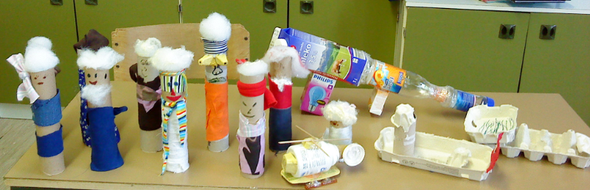

Mesto (https://www.dnevnik.si/1042680502)
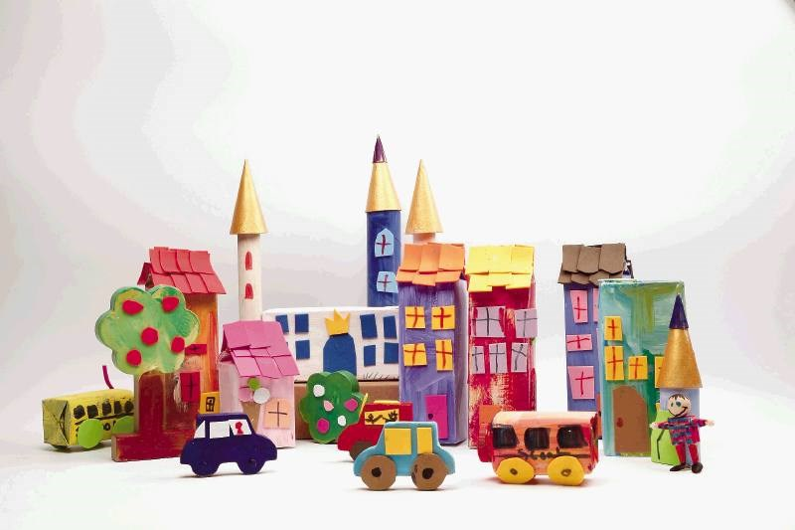

Prevozna sredstva (https://www.os-iskvarce.si/2018/04/03/porocilo-tehniski-dan-drugosolcev-izdelki-iz-odpadnega-materiala/)
